**鹏程IT人**

**个人用户操作手册**

目录

1. 平台功能概述 1

2. 平台首页 1

3. 平台操作说明 1

3.1 登录、注册 1

3.1.1 个人用户登录 1

3.1.2 个人用户注册 2

3.1.3 忘记密码、修改密码、注销登录 4

3.1.3.1 忘记密码 4

3.1.3.2 修改密码 6

3.1.3.3 注销登录 7

3.2 个人用户操作说明 7

3.2.1 个人中心 7

3.2.1.1 基本信息 7

3.2.1.2 详细信息 8

3.2.1.3 我的简历 9

3.2.1.4 求职信 10

3.2.1.5 应聘记录 11

3.2.2 校园招聘 12

3.2.2.1 职位搜索 12

3.2.2.2 职位申请 14

# 平台功能概述

“鹏城IT人”网站是由深圳市科创委直属事业单位深圳市科技评审管理中心运营管理的人才服务平台，旨在促进深圳高科技产业与国内知名高校的对接合作。通过该平台，一方面为企业提供高素质人才, 另一方面充分利用高校科研、技术等优势, 通过校企合作方式实现科研成果产业化，从而实现学校与企业的互惠双赢。平台包括如下板块：新闻公告、校企合作、校园招聘、实习实训、科研专场等。

# 平台首页

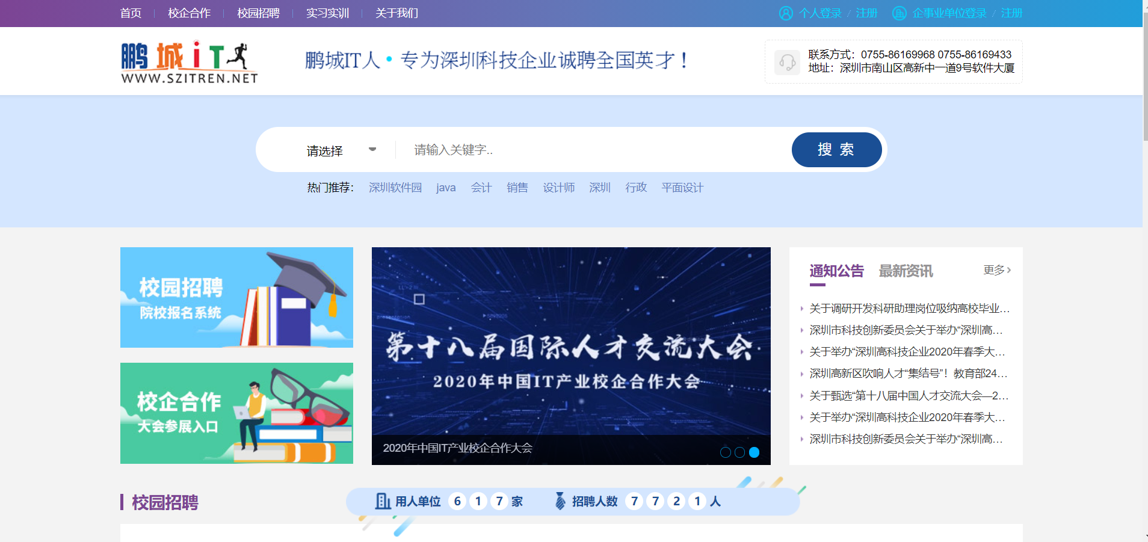

对所有使用该平台的用户（含未注册用户），可读菜单如下：首页显示各模块，含校企合作、校园招聘、科研专场、新闻公告、校园招聘职位信息（不包括应聘人员信息）、实习实训信息、关于我们。

# 平台操作说明

3.1 登录、注册

3.1.1 个人用户登录地址：

[http://www.szitren.net/Home/login?type=M](http://www.szitren.net/Home/login?type=M&returnURL=/Member/index)

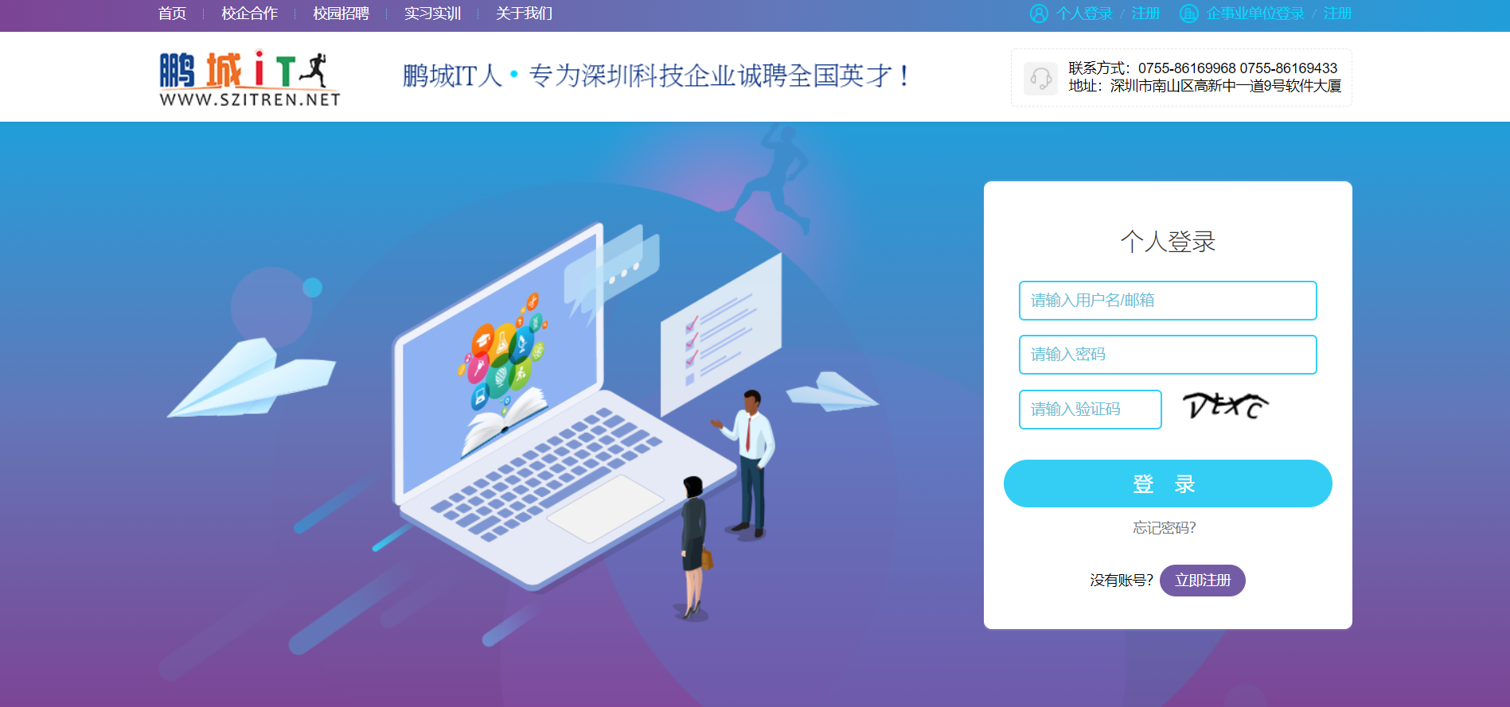

用户输入注册时填写的用户名/邮箱均可登录平台，登录机会为6次，连续6次密码错误之后账号将锁定（联系管理员解锁）。

3.1.2 个人用户注册地址：<http://www.szitren.net/Home/register?type=M>

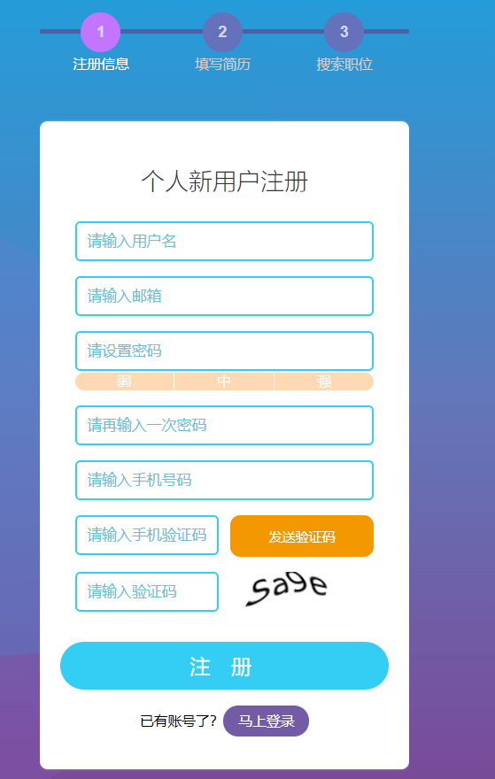

输入手机号会效验唯一性，若存在会出现相应提示。

用户名/邮箱会验证是否已存在，若存在会出现相应提示，密码强度验证会跟随用户输入的密码类型动态变换状态。

点击发送验证码跳出如下页面，需再次输入图片中的验证码提交后系统会发送验证码到手机号和邮箱。

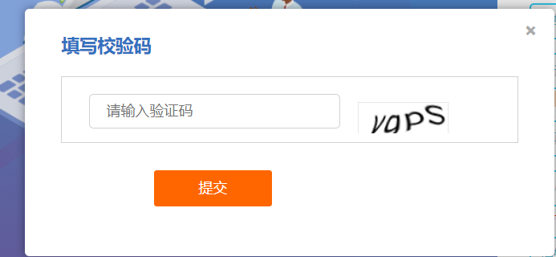

登录成功后跳转至个人中心。

3.1.3 忘记密码、修改密码、注销登录

3.1.3.1 点击忘记密码跳转以下页面：

忘记密码有两种找回方式，可根据条件灵活选择

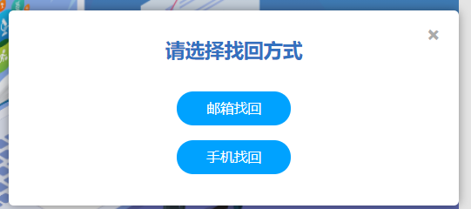

选择邮箱找回页面：

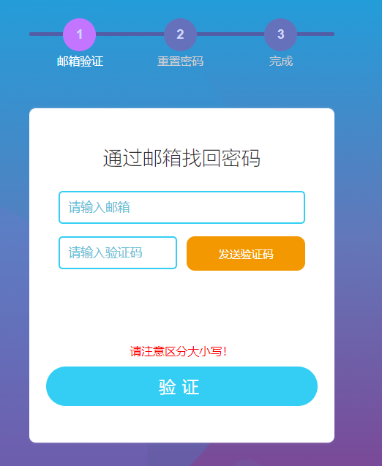

填写用户注册时邮箱点击发送验证码将会推送验证码邮件，验证之后进入重置密码步骤，点击确定重置成功。

选择手机找回页面：

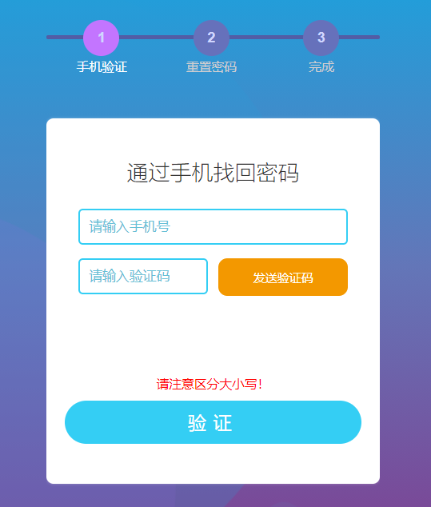

填写用户注册时手机号点击发送验证码将会推送验证码短信，验证之后进入重置密码步骤，点击确定重置成功。

3.1.3.2 登录成功后页面右上角点击修改密码跳转至以下页面：

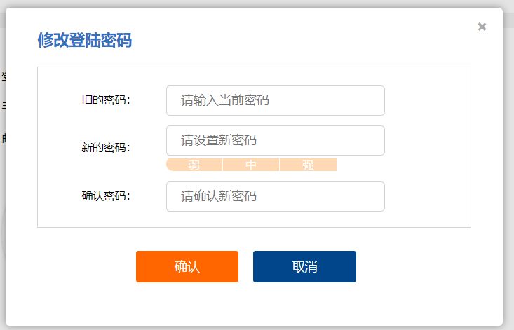

修改密码必须验证旧密码真实性才可修改密码，否则出现错误提示。

3.1.3.3 点击安全退出即注销登录



# 3.2 个人用户操作说明

## 3.2.1 个人中心

3.2.1.1 基本信息

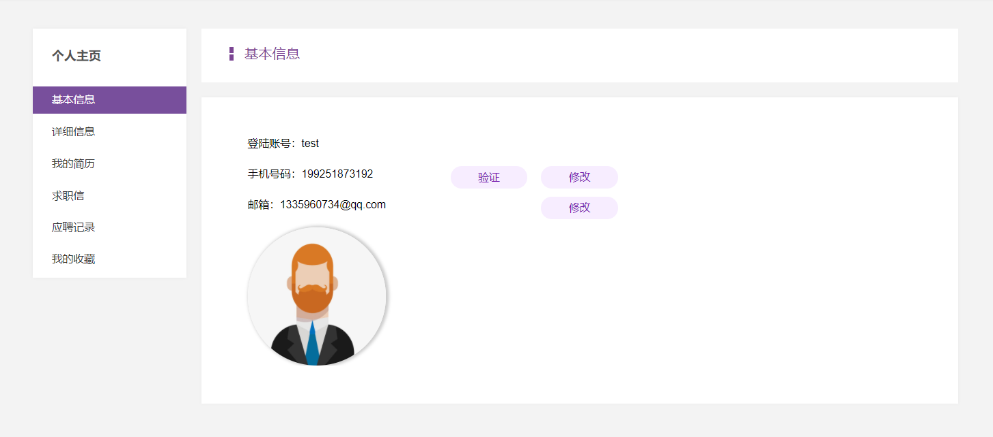

点击验证处可以验证手机号或邮箱是否能正常接收短信或邮件：

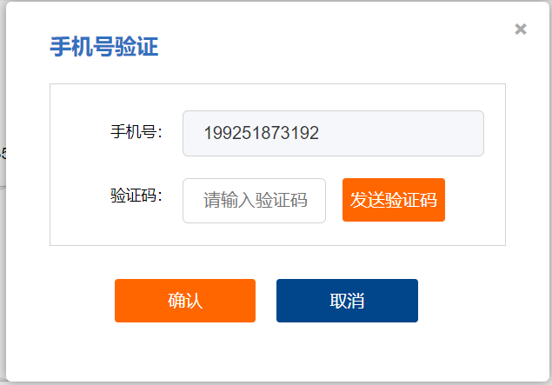

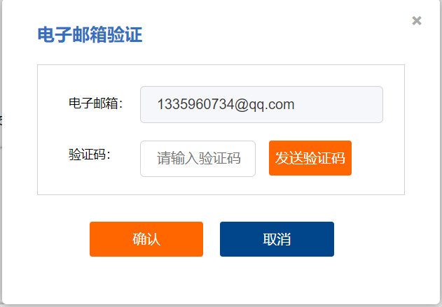

3.2.1.2 详细信息

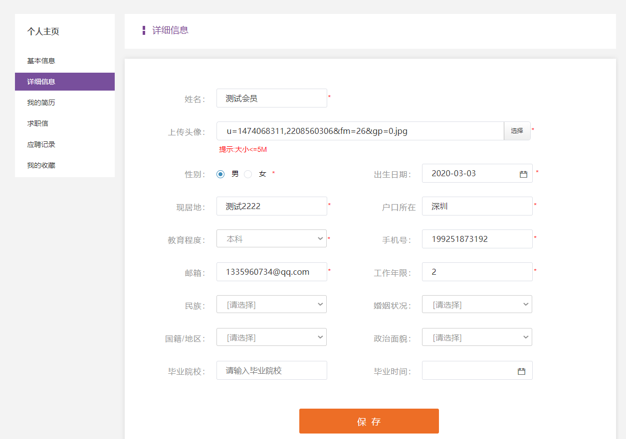

1. 必填项 ：姓名、性别、出生日期、现居地、户口所在地、教育程度、手机号、

工作年限。

（2）选填项：民族、婚姻状况、国籍、政治面貌、毕业时间。

注：如不完善信息将无法填写简历，后续职位申请也无法正常操作。

3.2.1.3 我的简历

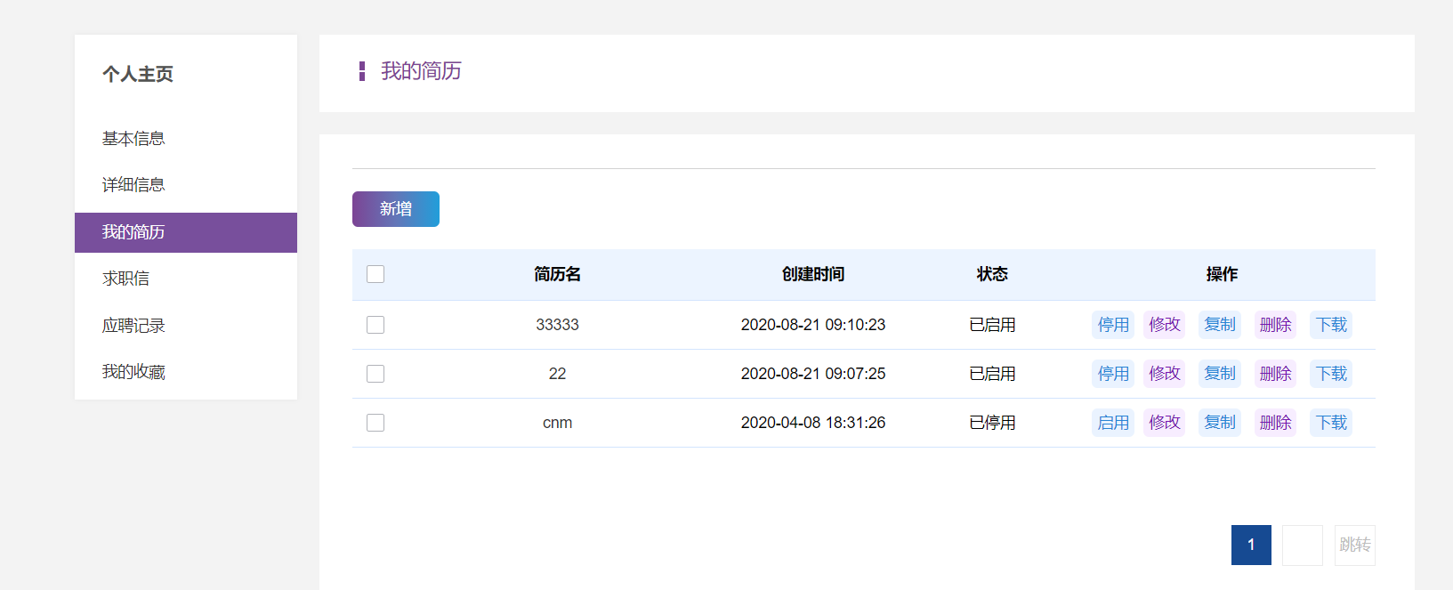

我的简历可新增/启停用/修改/复制/删除简历信息。

用户点击新增后弹出以下框：

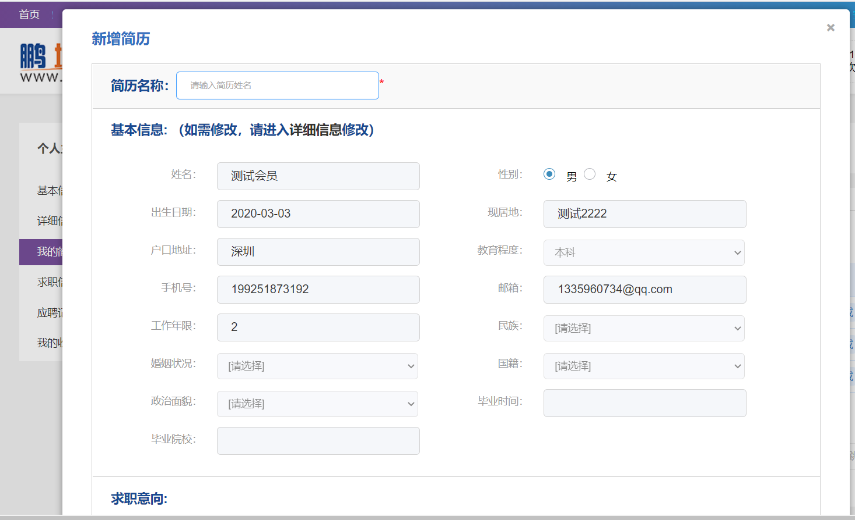

简历需要完善基本信息后才可填写，完善资料后新增简历会自动读取填写的基本信息项。



新增后默认是停用状态，用户需启用，申请职位时才可发送简历。

3.2.1.4 求职信

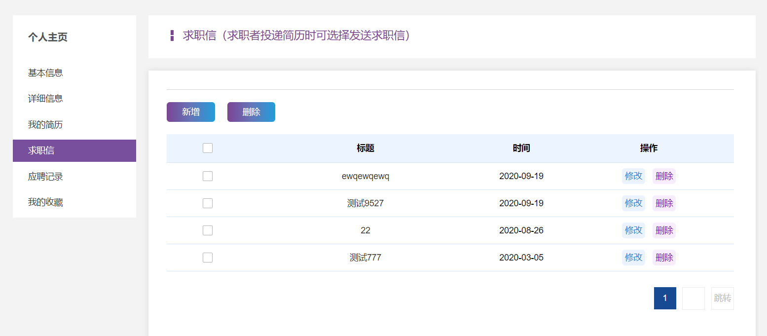

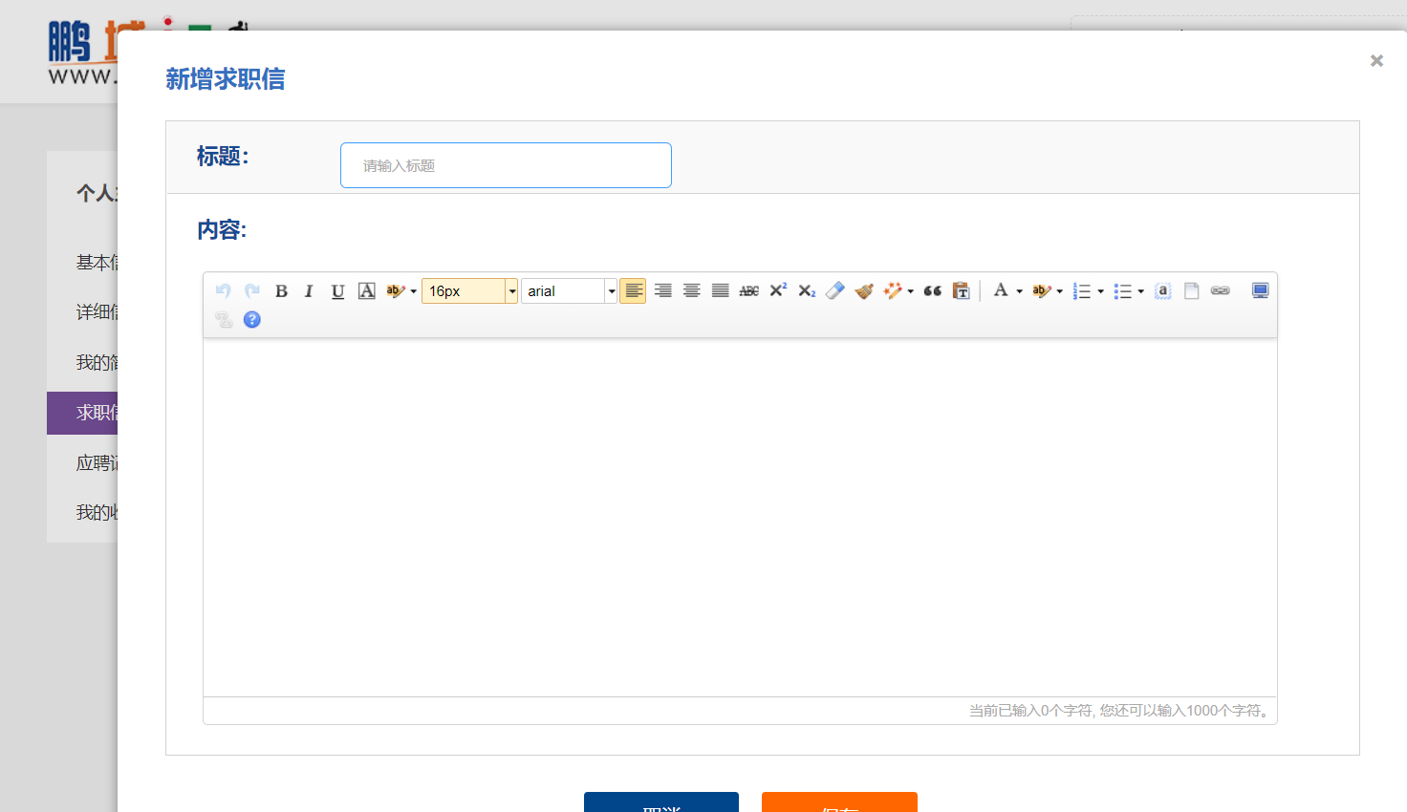

求职信用于申请职位时发送至招聘方。可新增多份求职信，申请职位时自行选择需要发送的求职信。

3.2.1.5 应聘记录

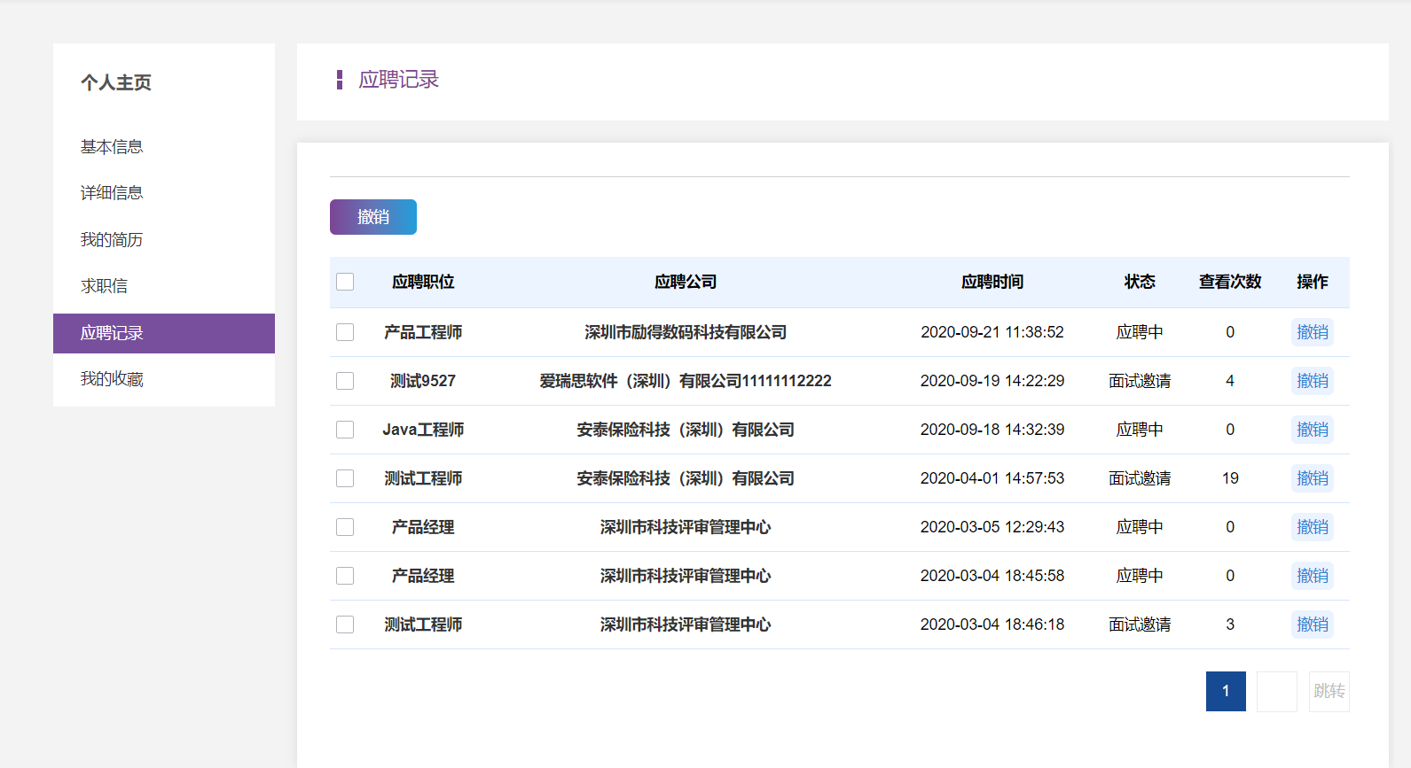

用户可查看应聘过的职位信息及应聘状态：应聘中/面试邀请，如企业邀请面试，通知会推送至注册邮箱。撤销指取消当前应聘申请。

## 

## 3.2.2 校园招聘

3.2.2.1 职位搜索

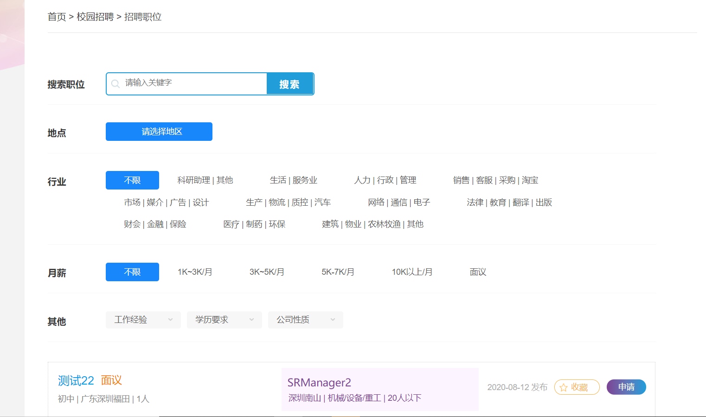

搜索查看招聘信息（根据工作地点、行业、待遇、工作经验、学历等条件组合搜索），并能查看招聘详情。招聘详情如下：

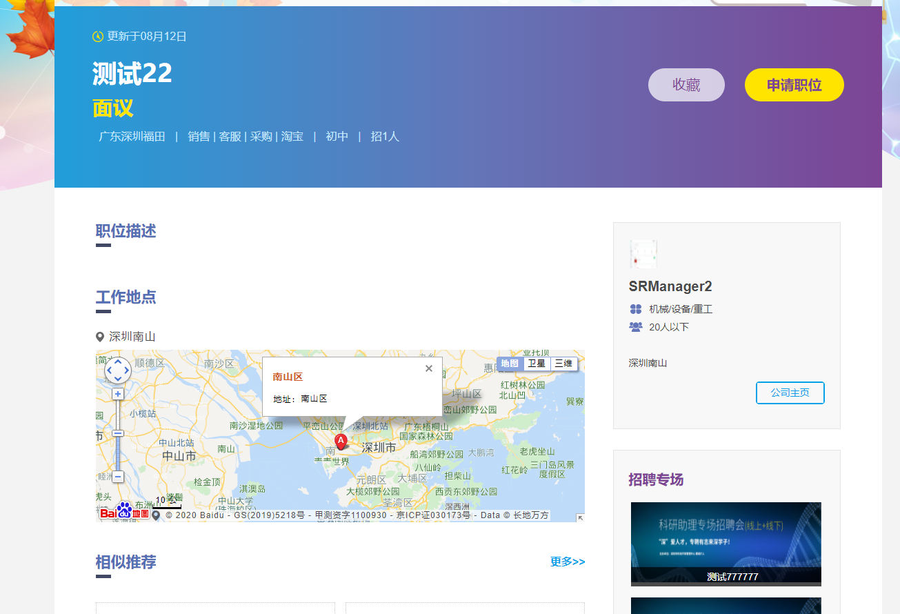

平台会自动筛选点击率最高的职位信息

3.2.2.2 职位申请

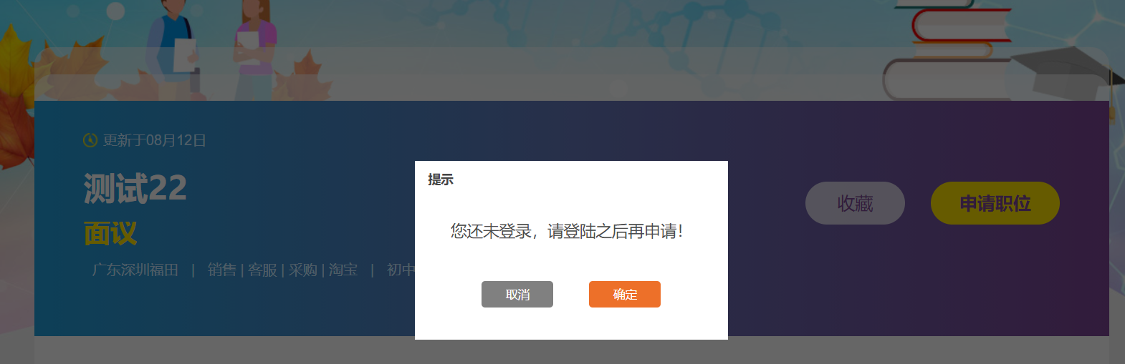

进入职位信息页面点击右处申请该职位，如用户未登录则提示其登录后再申请；如已登录则弹出以下框：

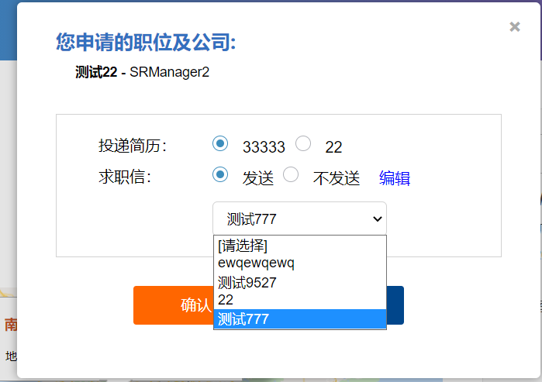

用户可选择投递哪一份简历及是否发送求职信，点击确定后页面自动加载，提示用户已申请：

